Nombre……………………………………………………………………………curso……………………fecha…………
La cultura y el arte románico

Solapa 2.- EL CAMINO DE SANTIAGO
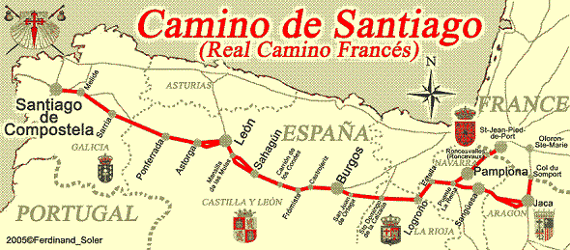
Explica cuál fue el origen del camino de Santiago, por dónde cruzaba los Pirineos. Indica las poblaciones más importantes y a qué provincia pertenecen. (Página 78 y 79)
……………………………………………………………………………………………………………………………………………
Solapa 3.- EL MONASTERIO MEDIEVAL. Señala las partes y su función, página 99
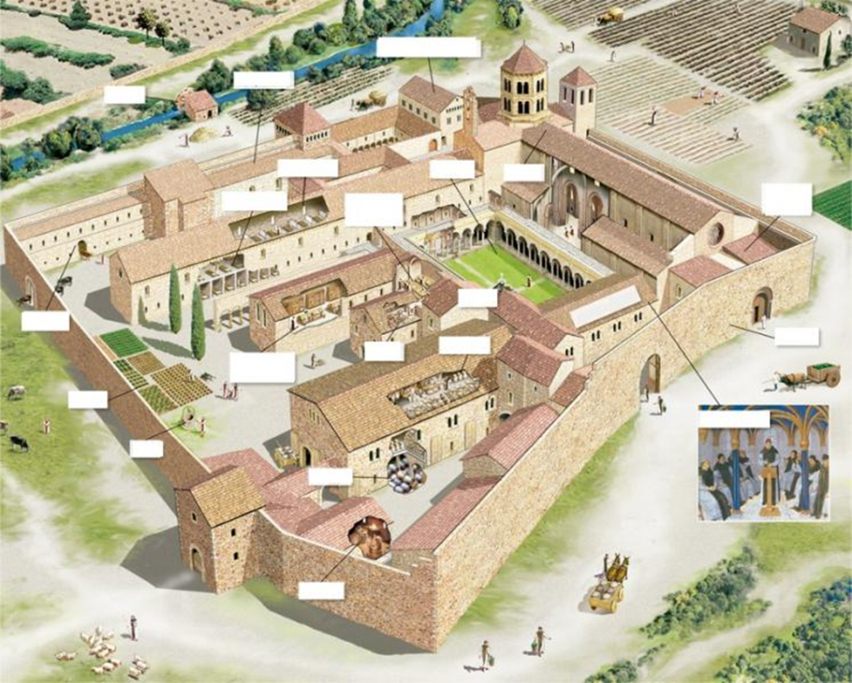
Nombre……………………………………………………………………………curso……………………fecha…………

Solapa 4.- LA ARQUITECTURA ROMÁNICA (páginas 96 y 97) Dibuja un arco de medio punto. Localiza las partes de la planta.
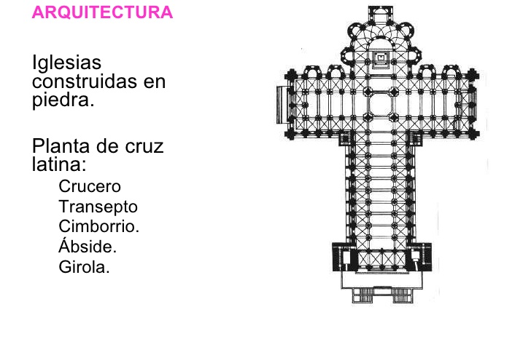
Solapa 5. LA PORTADA ROMÁNICA. (Páginas 102 y 103) Resume las características de la escultura. Dibuja la portada y señala las partes.
…………………………………………………………………………………………………………………………………………………………………….
Solapa 6. EL PANTOCRATOR. Pagina 106.
Comentario IDAC “Pantocrátor de Sal Clemente de Tahull (Lérida)
1.- INTRODUCCIÓN: Título, siglo, estilo artístico.
2.- DESCRIPCIÓN: ¿Quiénes aparecen en la escena?
3.- ANÁLISIS: Explica si las figuras tienen proporción, están estáticas o en movimiento, son rígidas, expresivas. Colores que se utilizan. ¿Hay perspectiva? ¿Con qué técnica se ha pintado?
4.- CONCLUSIONES: ¿Po qué te parece importante esta pintura? ¿Qué has aprendido?
Descubre 4 imágenes de arte románico español, recórtalas y pégalas. No olvides indicar el pie de foto (título y siglo).
1.- Iglesia de San Martín de Frómista. 2.- El cimborrio de la catedral de Zamora. 3.-El pórtico de la gloria de Santiago de Compostela. 4.- Pinturas del Panteón de San Isidoro de León.

Nombre……………………………………………………………………………curso……………………fecha…………

